**ĐẠI HỌC QUỐC GIA THÀNH PHỐ HỒ CHÍ MINH**

**TRƯỜNG ĐẠI HỌC CÔNG NGHỆ THÔNG TIN**

**KHOA KHOA HỌC VÀ KĨ THUẬT THÔNG TIN**



**BÁO CÁO THỰC HÀNH**

**CÔNG NGHỆ LẬP TRÌNH ĐA NỀN TẢNG**

**CHO ỨNG DỤNG DI ĐỘNG**

**LAB 04: COMMUNICATING WITH SERVERS**

GVHD: Phạm Nhật Duy

Lớp: IE307.P11

**Sinh viên thực hiện:**

Thạch Minh Luân MSSV: 22520827

🙡🙢 Tp. Hồ Chí Minh, 01/2025 🙠🙣

**NHẬN XÉT CỦA GIÁO VIÊN HƯỚNG DẪN**

*……., ngày……...tháng……năm 20…*

**Người nhận xét**

*(Ký tên và ghi rõ họ tên****)***

Mục lục

Bài 1: Mobile E-commerce App 3

❖ Cấu trúc các folder/file của dự án: 3

❖ Nội dung code 4

• Folder “services” 4

o api.js 4

• Folder “pages” 5

o LoginScreen.js 5

o SignupScreen.js 9

o HomeScreen.js 13

o CategoriesScreen.js 16

o ProfileScreen.js 18

o CartsScreen.js 22

o ProductDetailScreen.js 27

o EditScreen.js 29

• Folder “components” 34

o banner.js 34

o cartItem.js 36

o categoryItem.js 40

o ProductItem.js 41

• Folder “Context” 43

o AuthContext.js 43

o CartContext.js 44

• Folder “navigations” 47

o AuthStack.js 47

o MainBottom.js 48

o CartProvider.js 51

o AppNavigator.js 51

• App.js 52

**BÀI LÀM**

# Bài 1: Mobile E-commerce App

## Cấu trúc các folder/file của dự án:

## Nội dung code

### Folder “services”

#### api.js

### Folder “pages”

#### LoginScreen.js

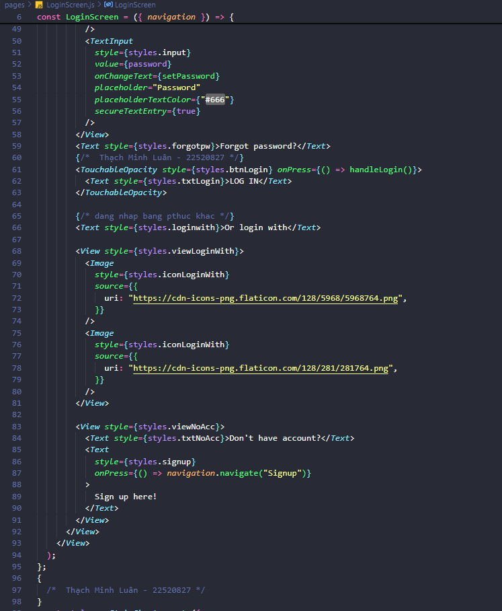

#### SignupScreen.js

#### HomeScreen.js

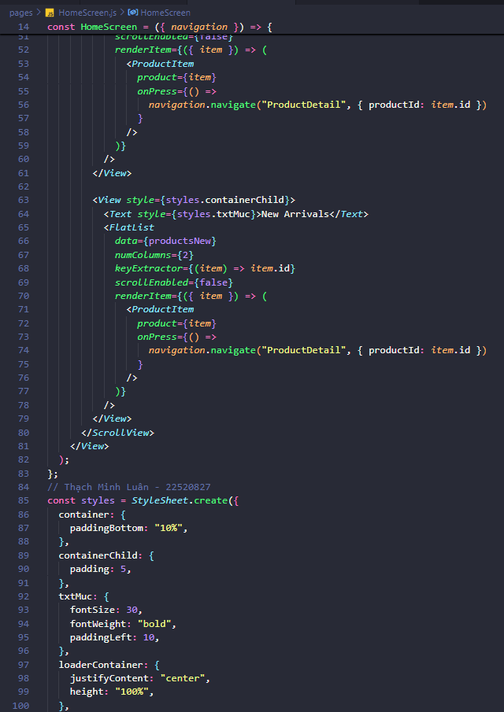

#### CategoriesScreen.js

#### ProfileScreen.js

#### CartsScreen.js

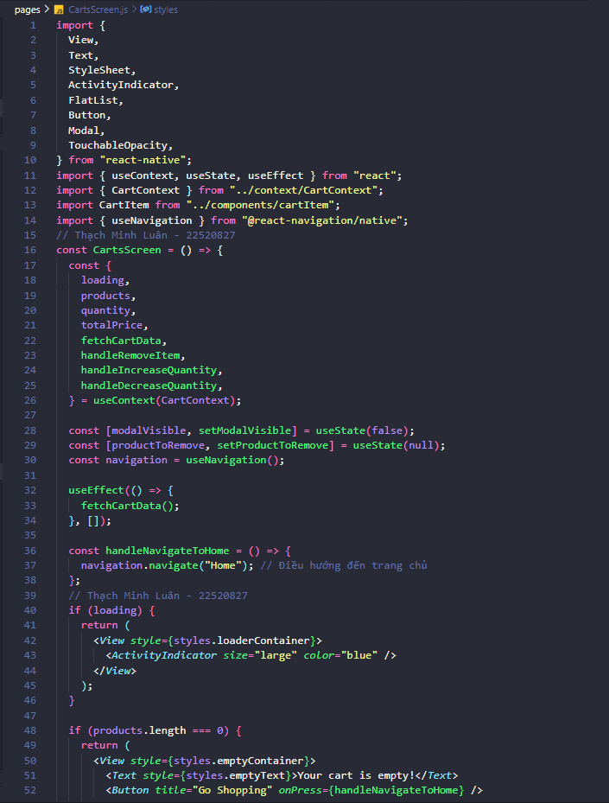

#### ProductDetailScreen.js

#### EditScreen.js

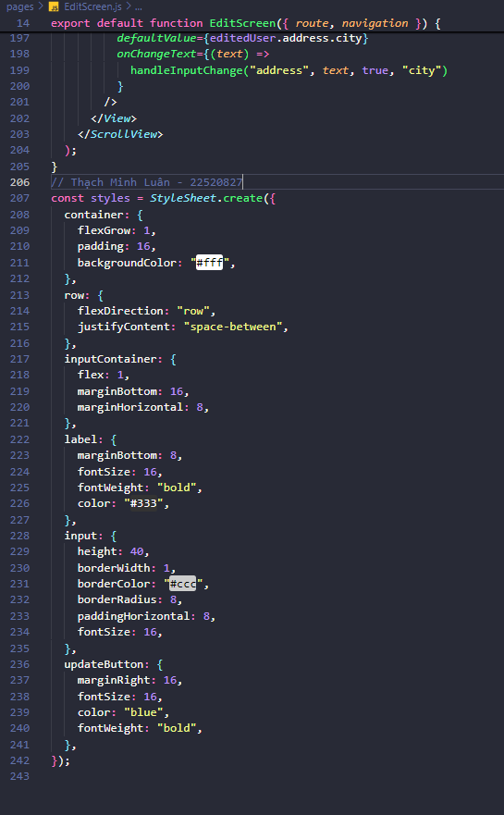

### Folder “components”

#### banner.js

#### cartItem.js

#### categoryItem.js

#### ProductItem.js

### Folder “Context”

#### AuthContext.js

#### CartContext.js

### Folder “navigations”

#### AuthStack.js

#### MainBottom.js

#### CartProvider.js

#### AppNavigator.js

### App.js

Link Google Drive video: Video